绝密★启用前|学科网试题研究中心命制
【学科网学易大联考】2016年第三次全国大联考【新课标III卷】
理科综合能力测试
注意事项：
1.本试卷分第I卷(选择题)和第II卷(非选择题)两部分。答卷前，考生务必将自己的姓名、准考证号填写在答题卡上。
2.回答第I卷时，选出每小题答案后，用铅笔把答题卡上对应题目的答案标号涂黑。如需改动，用橡皮擦干净后，再选涂其他答案标号。写在本试卷上无效。
3.回答第II卷时，将答案写在答题卡上。写在本试卷上无效。
4.考试结束后，将本试卷和答题卡一并交回。
可能用到的相对原子质量：H—1 C—12 N—14 O—16 Al—27 Si—28 Cu—64 I—127
第I卷
一、选择题：本题共13个小题，每小题6分。在每小题给出的四个选项中，只有一项是符合题目要求的。
1．下列有关生物膜结构和功能的描述，正确的是
A.不同的生物膜上的糖类均与蛋白质结合形成糖蛋白
B.细胞产生的激素一定与靶细胞膜上相应受体特异性结合
C.浆细胞表面形成的突起，增强浆细胞对抗原的识别能力
D.胰岛细胞比口腔上皮细胞中高尔基体膜成分更新速度快
2．下列有关细胞的生命历程的叙述，正确的是
A.细胞生长过程中，与外界环境进行物质交换的效率提高
B.细胞衰老导致细胞代谢水平降低，各种酶活性都会降低
C.用一定手段破坏造血干细胞的骨架系统可阻断其分裂分化
D.癌细胞容易在体内扩散和转移是由于细胞形态发生改变
3．DNA分子中的碱基C被氧化后会转变为碱基U，细胞中的一种糖苷酶能够识别出碱基U，将其切除，之后核酸内切酶能识别和切除残留下的脱氧核糖和磷酸基团，最后由其他酶将缺口修复。下列相关叙述正确的是
A.细胞中糖苷酶被彻底水解得到可能是葡萄糖和氨基酸
B.核酸内切酶丧失功能的人的癌症发病率低于正常人
C.DNA聚合酶和DNA连接酶在DNA缺口修复过程中发挥调节作用
D.若基因损伤未被及时修复可导致其50%的子代DNA具有突变基因
4．某男性由于基因异常而患某种遗传病，下列说法正确的是
A.若其妻子也患该遗传病，则其子代一定都患此遗传病
B.若其父母都表现正常，则该男性患者的母亲是携带者
C.若其母亲也患该遗传病，则该病男性患者多于女性
D.进行遗传咨询和产前诊断可以杜绝该遗传病的发生
5．如图为下丘脑参与人体部分生命活动的调节过程，下列相关叙述错误的是
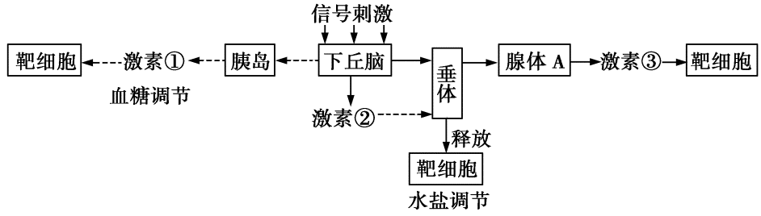
A.激素①可为胰高血糖素，其可促进肌糖原分解和非糖物质转化
B.血糖浓度升高通过相关神经支配，胰岛B细胞分泌活动增强
C.人体剧烈运动大量出汗后，激素②抗利尿激素分泌增加
D.若激素③表示性激素，若切除垂体，性激素的含量减少
6．下列关于自然生态系统的叙述，正确的是
A.种群数量增加到环境容纳量时，其种群的出生率为零
B.生态系统的能量流动是从绿色植物接受太阳能开始
C.使用粪便作肥料，能实现能量的多级利用和物质循环利用
D.自然生态系统中的信息传递对所有捕食者都必然是有利的
7．生活中处处有化学，下列说法正确的是
A.用福尔马林浸泡鲜荔枝，可以防腐保鲜，对人的健康有益
B.二氧化硫有漂白、杀菌性能，可在食品生产中大量使用
C.将秸秆焚烧可得富含钾肥的草木灰，焚烧是一种较为理想的秸秆处理方法
D.我国北方地区雾霾天气的形成与机动车尾气排放增加有关
8．设N_{A}为阿伏加德罗常数的值，下列叙述正确的是
A.标准状况下，0.1 mol铜粉在1.12 L氯气中充分燃烧，转移电子数为0.2N_{A}
B.标准状况下，22.4 L由CO和N₂组成的混合气体中含有2N_{A}个原子
C.一定量的浓H₂SO₄与0.1 mol Mg恰好完全反应，生成的SO₂分子数一定为0.1N_{A}
D.1.6 g —NH₂和1.5 g —CH₃含有的电子数均为N_{A}
9．分子式为C₇H₈O₂并能与金属钠反应的芳香化合物有
A.9种 B.10种 C.11种 D.12种

10．已知a、b、c、d是原子序数依次增大的短周期主族元素，a、c在周期表中的相对位置如下表所示。a元素最低负化合价的绝对值与其原子最外层电子数相等，b是地壳中含量最多的金属元素。下列说法错误的是
a
c
A.b离子发生水解使溶液呈酸性，c离子发生水解使溶液呈碱性
B.原子半径由小到大的顺序为：d< c < b
C.a的气态氢化物是造成温室效应的气体之一
D.c在氧气中燃烧生成的产物有两种
11．铝−空气电池以高纯度铝(含铝99.99%)为负极，氧气为正极，以KOH溶液为电解质溶液。如图为某铝−空气电池工作的原理示意图，下列有关说法正确的是
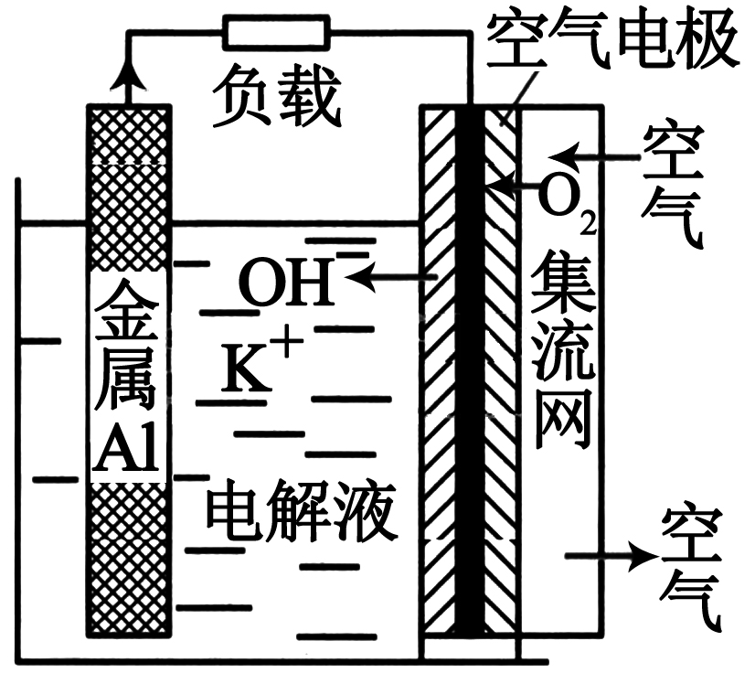
A.铝−空气电池要及时回收处理，以免造成重金属污染
B.每消耗1 mol Al，电解质溶液中会有3 mol电子通过
C.负极上的电极反应式为：Al−3e⁻+4OH⁻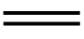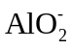+2H₂O
D.电池总反应式为：Al+KOH+O₂KAlO₂+H₂O
12．常温下，下列有关电解质溶液的说法正确的是
A.0.1 mol·L⁻¹ Na₂CO₃溶液：0.1 mol·L⁻¹ >c(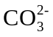)>c(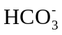)>c(OH⁻)
B.0.01 mol·L⁻¹ CH₃COOH溶液，水电离出的c(H＋)=10⁻¹² mol·L⁻¹
C.0.2 mol·L⁻¹ NaClO溶液：c(Na⁺)=c(ClO⁻)+c(Cl⁻)+c(HClO)
D.pH相同的NH₄Cl、(NH₄)₂SO₄溶液：c(NH₄Cl)>c[(NH₄)₂SO₄]
13.下列实验操作、实验现象和解释或结论不正确的是
选项 | 实验操作 | 实验现象 | 解释或结论
A | 将铝丝放入浓硫酸中 | 无明显现象 | 铝丝发生了钝化
B | 将SO₂通入Na₂CO₃溶液中，将产生的气体再通入Na₂SiO₃溶液中 | 有白色沉淀生成 | 证明酸性：H₂SO₃>H₂CO₃>H₂SiO₃
C | 向含有Fe³⁺的溶液中滴加KSCN溶液 | 溶液变红色 | 有Fe(SCN)₃生成
D | 向KOH溶液中滴加足量的MgSO₄溶液，然后再滴加足量的FeCl₃溶液 | 先产生白色沉淀，然后沉淀变红褐色 | K_{sp}[Fe(OH)₃]>K_{sp}[Mg(OH)₂]
二、选择题：本题共8个小题，每小题6分。在每小题给出的四个选项中，第14~18题只有一项符合题目要求，第19~21题有多项符合题目要求。全部选对的得6分，选对但不全的得3分，有选错的得0分。
14．在研究物理学的过程中，往往要接触到研究物理的方法，下列说法正确的是
A.伽利略在证明自由落体运动是匀变速直线运动时，采用了等效替代法
B.“如果电场线与等势面不垂直，那么电场强度沿着等势面方向就有一个分量，在等势面上移动电荷时静电力就要做功”，这里使用的是归纳法
C.在不需要考虑物体本身的大小和形状时，用质点来代替物体的方法是微元法
D.在探究加速度与力、质量的关系实验中使用了控制变量的思想方法
15．如图1所示为一足够长的光滑斜面，一定质量的滑块从斜面的底端由静止开始在一沿斜面向上的外力作用下运动，经10 s的时间撤走外力，利用速度传感器在计算机上描绘了滑块在0~30 s内的速度－时间图象，如图2所示。则下列说法正确的是
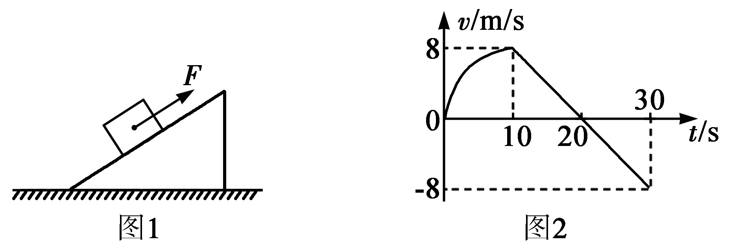
A.滑块在0~10 s内的平均速度等于10~20 s内的平均速度
B.滑块在0~30 s内的位移最大
C.滑块在10~20 s内的加速度与20~30 s内的加速度等大反向
D.滑块在10~20 s内的位移与20~30 s内的位移等大反向
16．已知火星的质量比地球的小，火星的公转半径比地球的大。如果将火星和地球互换位置，则
A.火星的公转周期将小于365天
B.在地球表面发射卫星的第一宇宙速度将大于7.9 km/s
C.火星公转的半径的三次方与公转周期平方的比值与地球公转的半径的三次方与公转周期平方的比值仍然相等
D.火星和地球受太阳的万有引力不变
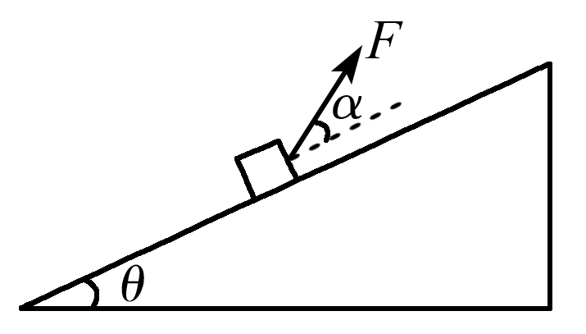
17．如图所示，一质量为m的物块静止在倾角为θ的斜面上。现物块受到与斜面成角的力F作用，且仍处于静止状态。若增大力F，物块和斜面始终保持静止状态。则
A.物块受到斜面的摩擦力变小
B.物块对斜面的压力变小
C.斜面受地面的摩擦力大小不变
D.斜面对地面的压力大小不变
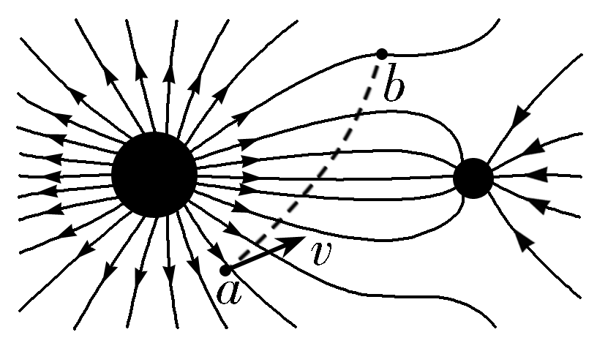
18．如图所示电场，实线表示电场线。一个初速度为v的带电粒子仅在电场力的作用下从a点运动到b点，虚线表示其运动的轨迹。则
A.粒子带正电
B.粒子受到的电场力不断减小
C.a点电势高于b点电势
D.电场力一直做正功，动能增加
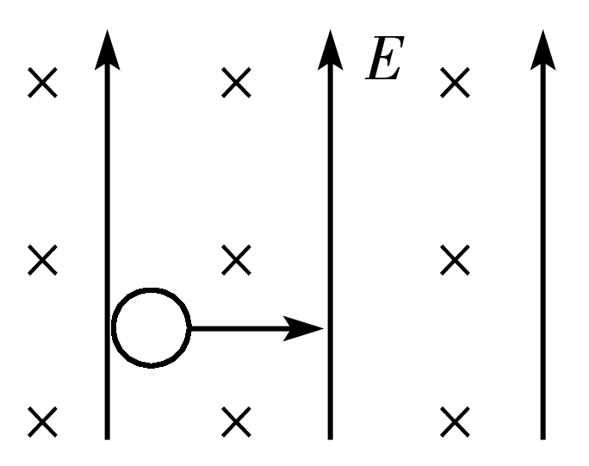
19．如图所示，匀强磁场垂直于纸面向里，匀强电场竖直向上。质量为m、电荷量为q的小球以速率v在复合场区域做匀速圆周运动。已知匀强磁场的磁感应强度为B，重力加速度为g。则
A.小球带负电
B.电场强度大小为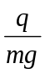
C.小球做圆周运动的半径为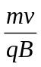
D.小球做圆周运动的周期为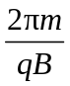
20．一个理想变压器，开始时开关S接1，此时原、副线圈的匝数比为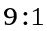。一个理想二极管和一个滑动变阻器串联接在副线圈上，此时滑动变阻器接入电路的阻值为10 Ω，如图1所示。原线圈接入如图2所示的正弦式交流电。则下列判断正确的是
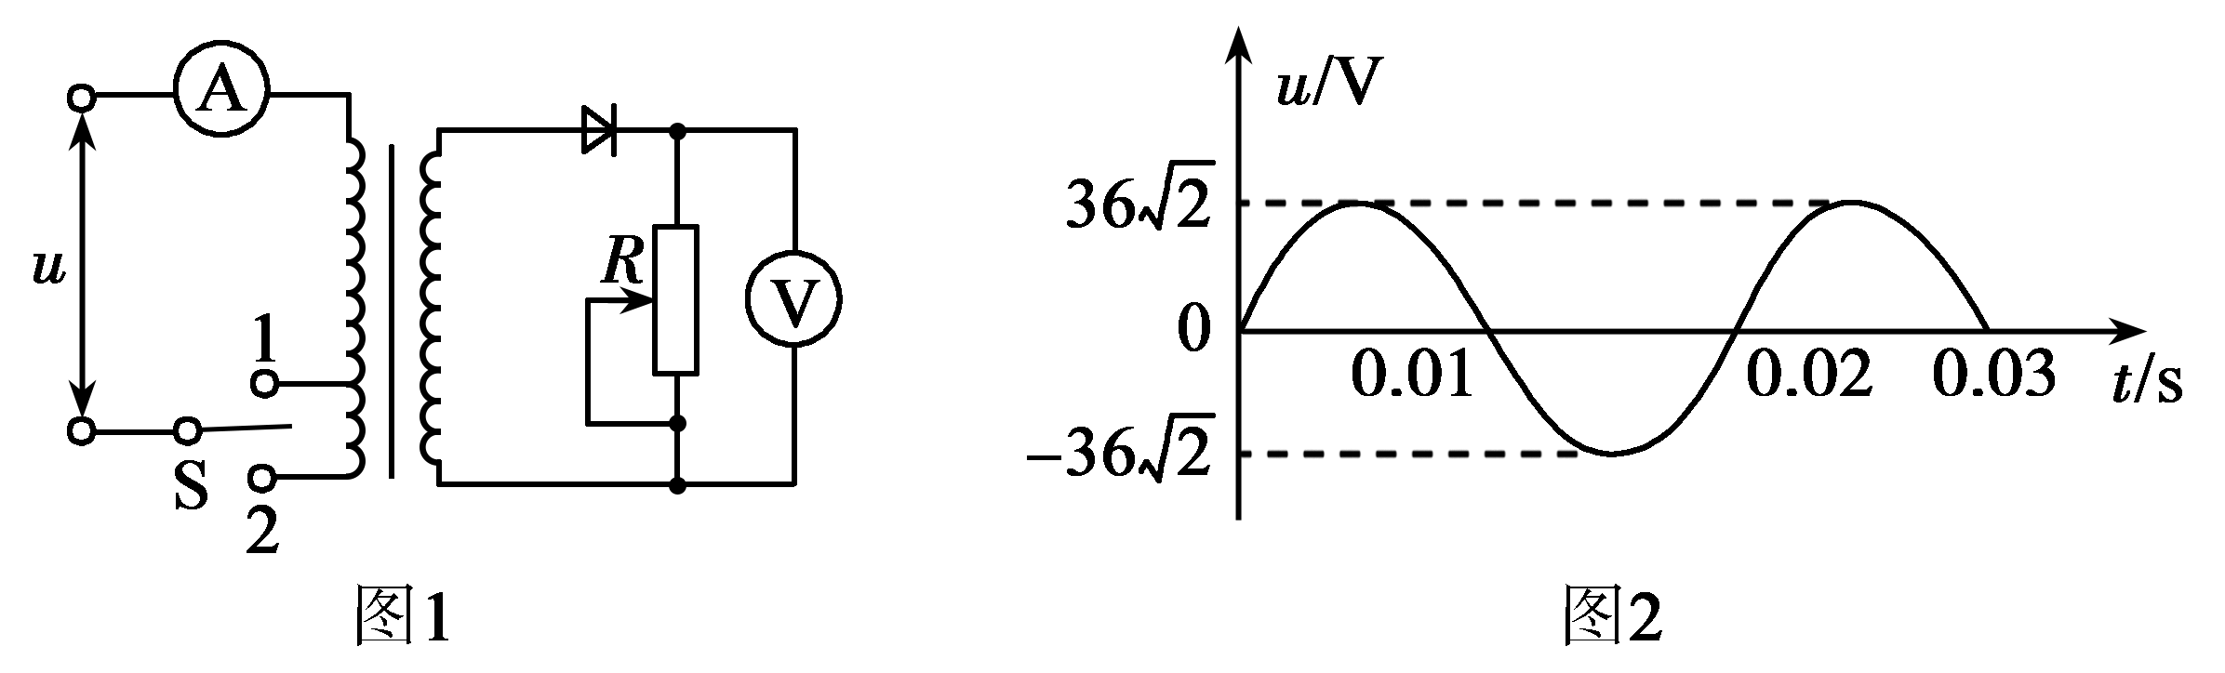
A.电压表的示数为4 V
B.滑动变阻器消耗的功率为0.8 W
C.若将开关S由1拨到2，同时滑动变阻器滑片向下滑动，电流表示数将变大
D.若将二极管用导线短接，电流表示数加倍
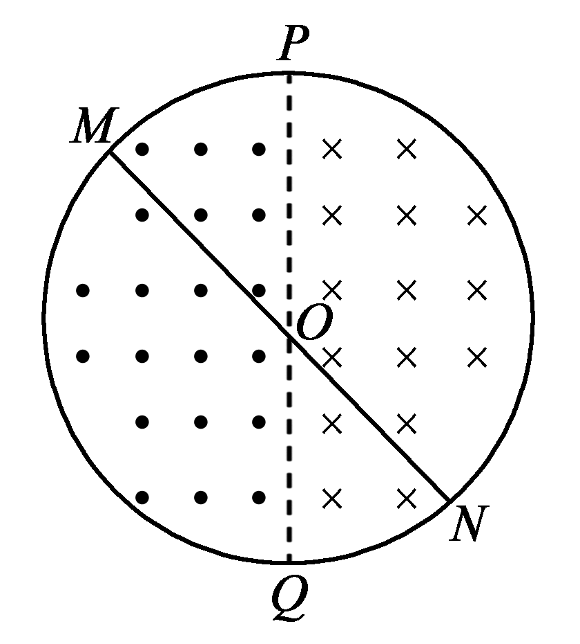
21．如图所示，用粗细均匀的铜导线制成半径为r的圆环，PQ为圆环的直径，其左右两侧存在垂直圆环所在平面的匀强磁场，磁感应强度大小均为B，但方向相反，圆环的电阻为2R。一根长度为2r、电阻为R的金属棒MN绕着圆环的圆心O点紧贴着圆环以角速度ω沿顺时针方向匀速转动，转动过程中金属棒MN与圆环始终接触良好，则下列说法正确的是
A.金属棒MN两端的电压大小为Bωr²
B.圆环消耗的电功率是变化的
C.圆环中电流的大小为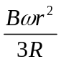
D.金属棒MN旋转一周的过程中，电路中产生的热量为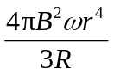
第II卷
三、非选择题：包括必考题和选考题两部分。第22题~第32题为必考题，每个试题考生都必须作答。第33题~第40题为选考题，考生根据要求作答。
(一)必考题(共129分)
22．(5分)某活动小组利用如图所示的装置测定物块A与桌面间的最大静摩擦力，步骤如下：
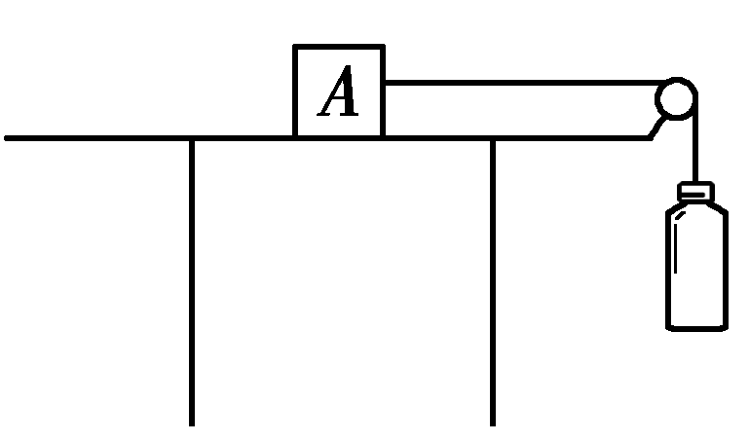
a.如图所示组装好器材，使连接物块A的细线与水平桌面平行
b.缓慢向矿泉水瓶内加水，直至物块A恰好开始运动
c.用天平测出矿泉水瓶及水的总质量m
d.用天平测出物块A的质量M
(1)该小组根据以上过程测得的物块A与桌面间的最大静摩擦力为 ，本小组采用注水法的好处是 。(当地重力加速度为g)
(2)若认为最大静摩擦力等于滑动摩擦力，则物块A与桌面间的动摩擦因数为 。
23．(10分)新能源汽车是今后汽车发展的主流方向，如图1所示为车载动力电池，其技术参数是额定容量约120 A·h，额定电压约3.3 V，内阻约0.03 Ω。现有一个用了很长时间已经老化的这种电池，某研究小组想测量这个电池的电动势和内阻，但实验器材仅有一个电流表(量程100 mA、内阻90 Ω)、—个定值电阻R₀=10 Ω、一个电阻箱R、一个开关S和导线若干。该同学按如图2所示电路进行实验，测得的数据如下表所示。
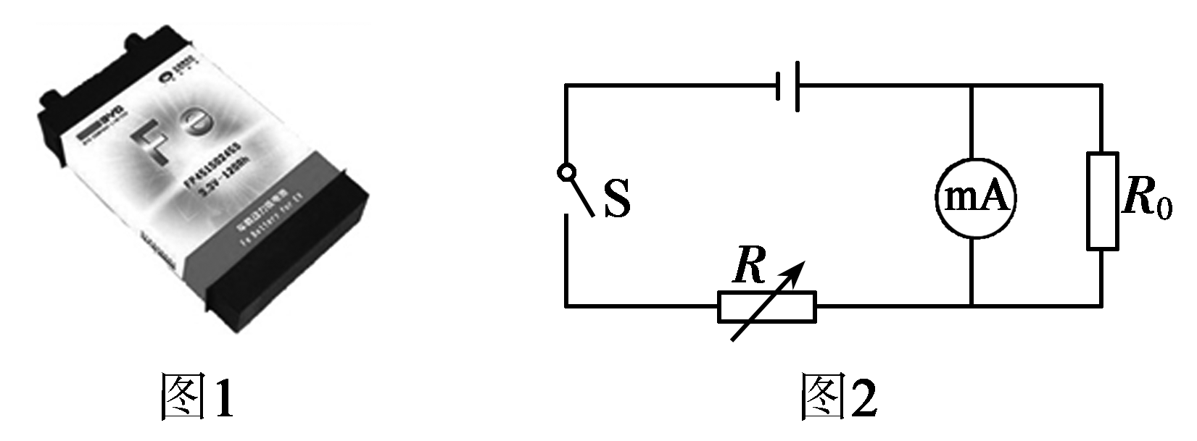
次数 | 1 | 2 | 3 | 4 | 5
R(Ω) | 9 | 42 | 76 | 111 | 141
I₀(mA) | 100 | 50 | 33 | 25 | 20
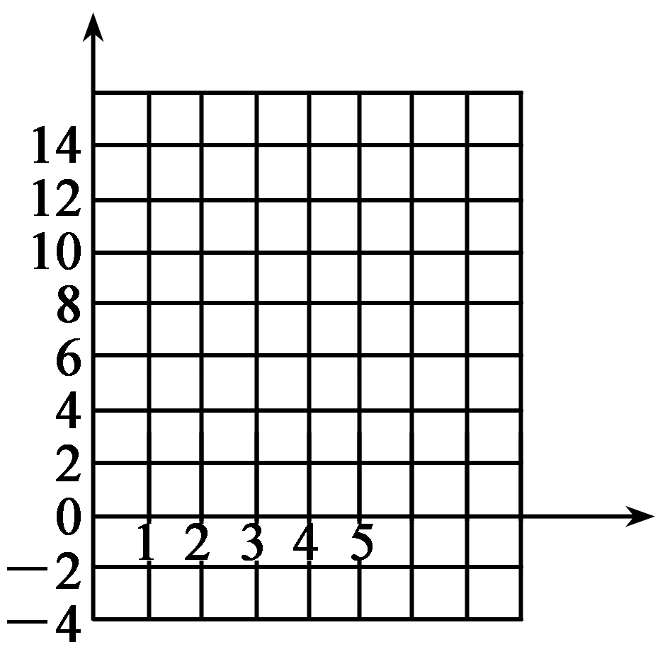
(1)实验中将电流表与定值电阻并联实质上是把电流表改装成了大量程的电流表，则改装后的电流表的测量值I与原电流表的读数I₀的关系为_________________________。
(2)若利用图象确定电池的电动势和内阻，则应作______(填“R－I”或“R－”)图象。
(3)利用测得的数据在坐标纸上作出适当的图象。
(4)由图象可知，该电池的电动势E=________V，内阻r=________Ω。
24．(14分) 随着时代的不断发展，快递业发展迅猛，大量的快件需要分拣。为了快件的安全，某网友发明了一个缓冲装置，其理想模型如图所示。劲度系数足够大的轻质弹簧与轻杆相连，轻杆可在固定的槽内移动，与槽间有恒定的滑动摩擦力作用，轻杆向下移动一定距离后才停下，保证了快件的安全。一质量为m的快件从弹簧上端l处由静止释放，沿斜面下滑后与轻杆相撞，轻杆与槽间最大静摩擦力等于滑动摩擦力，大小为f=mg，不计快件与斜面间的摩擦。
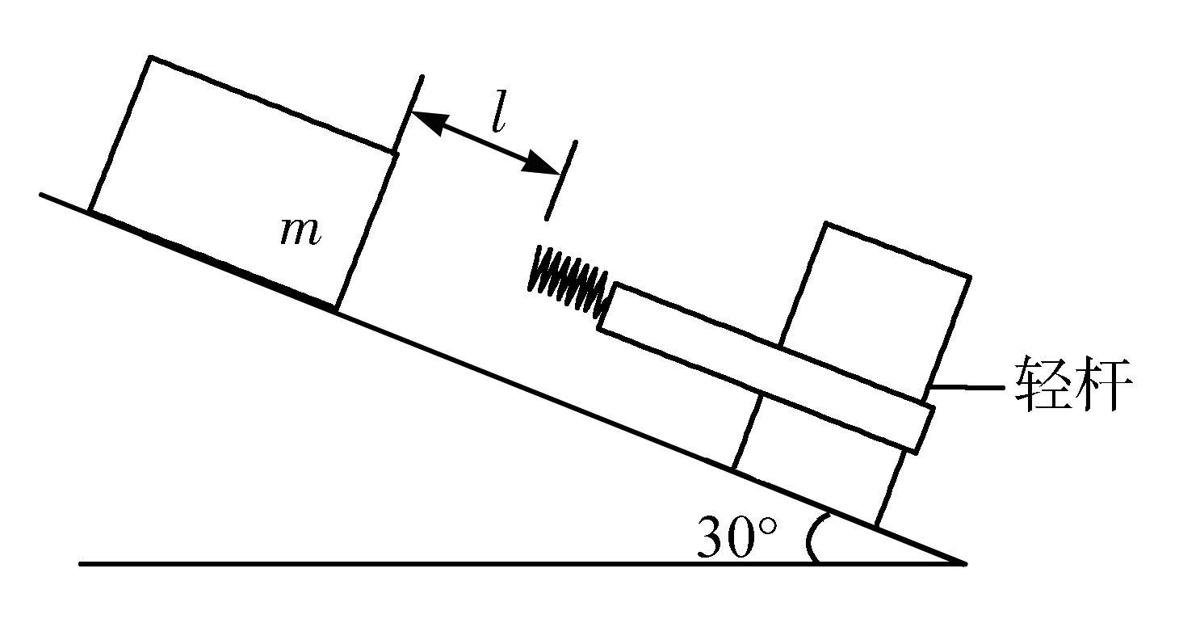
(1)求快件与弹簧相撞时的速度大小。
(2)若弹簧的劲度系数为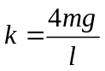，求轻杆开始移动时，弹簧的压缩量x₁。
(3)已知弹簧的弹性势能表达式为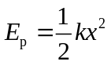，其中k为劲度系数，x为弹簧的形变量。试求(2)情况下，轻杆向下运动时的加速度a，以及轻杆向下移动的最大距离x₂。
25．(18分)如图所示，A、B是一对平行的金属板，在两板间加上一周期为T的交变电压。B板的电势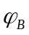=0，A板的电势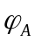随时间的变化规律为：在0~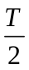时间内=U(正的常量)；在~T时间内=－U。现有一电荷量为q、质量为m的带负电粒子从B板上的小孔S处进入两板间的电场区内，设粒子的初速度和重力均可忽略。
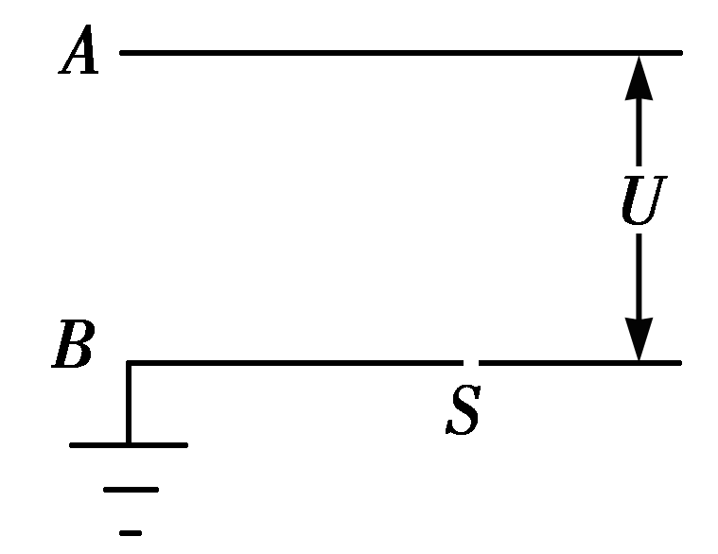
(1)若粒子是在t=0时刻进入的，且经过2T时间恰好到达A板，则A、B两板间距d₁为多大？
(2)若粒子是在t=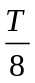时刻进入的，且经过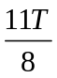时间恰好到达A板，则A、B两板间距d₂为多大？
(3)若粒子是在t=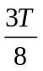时刻进入的，且A、B两板间距足够大，则粒子经过多长时间离开电场？
26．(15分)Mg₃N₂是一种在工业上应用非常广泛的离子化合物，室温下为黄绿色固体，遇水发生水解反应，需密封保存。某化学兴趣小组利用如图装置制取N₂，并用N₂制备Mg₃N₂。
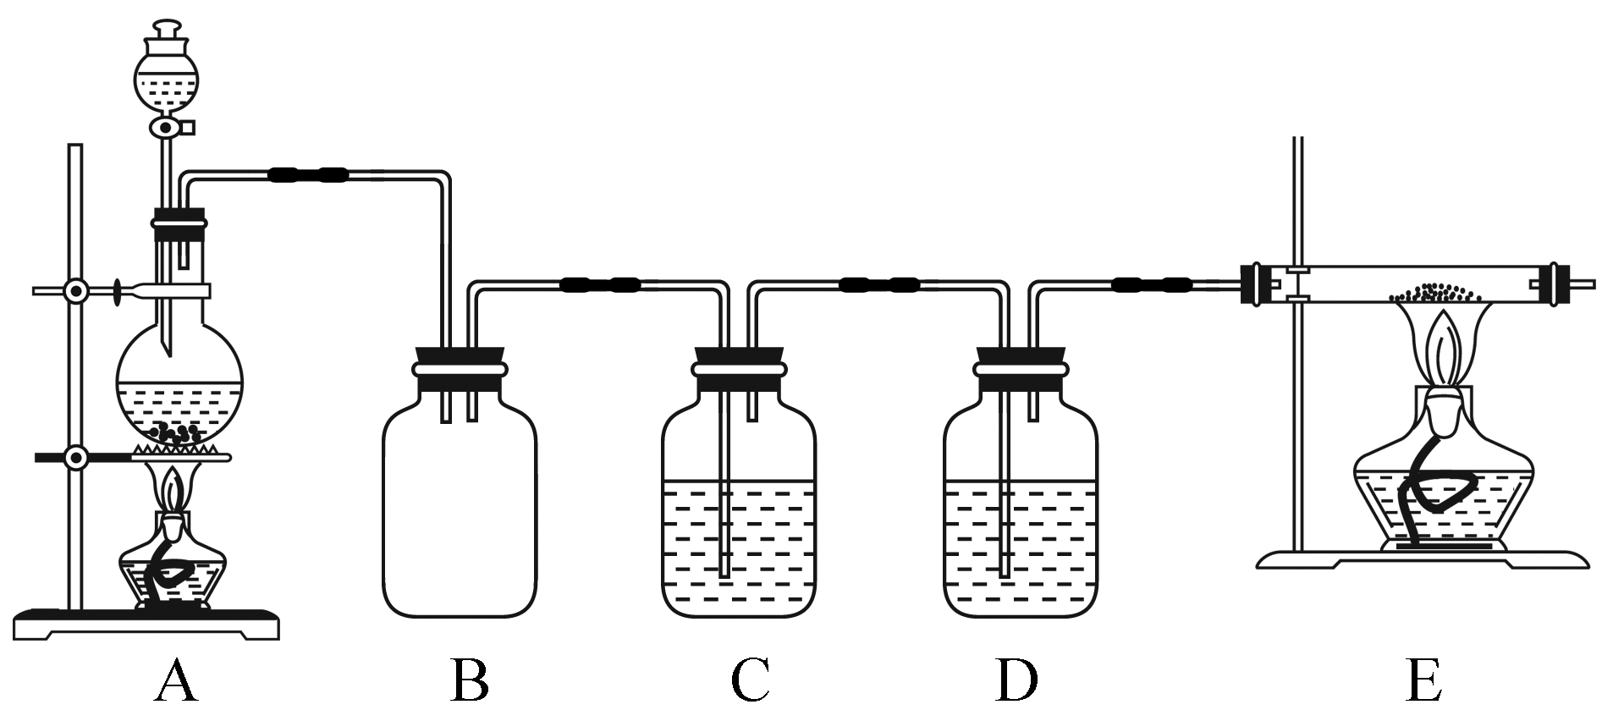
(1)已知饱和NH₄Cl溶液与NaNO₂晶体混合加热可制备氮气，写出该反应的化学方程式：____________________________________。
(2)装置B的作用是___________________，装置D中所装的试剂名称是_________，实验开始时，需要排除装置内的氧气，为了达到此目的，在装置C中盛放了酸性FeCl₂溶液，该装置中发生反应的离子方程式为________________________________________。
(3)实验结束后，取装置E的硬质玻璃管中的少量固体于试管中，加少量蒸馏水，把润湿的红色石蕊试纸放在管口，实验现象为_________________________________________，发生反应的化学方程式为__________________________________________。
(4)你认为产物中是否含有未反应的镁，请设计实验证明：__________________________________________________________________________。
(5)写出装置E中反应的化学方程式：________________________________________，Mg₃N₂的电子式为_________。
27．(14分)某矿石主要成分有Fe₃O₄、MnO₂、Mn₂O₇、Al₂O₃、Mg₃Si₃O₇(OH)₄等。工业上用该矿石提取铝的工艺流程如图所示：
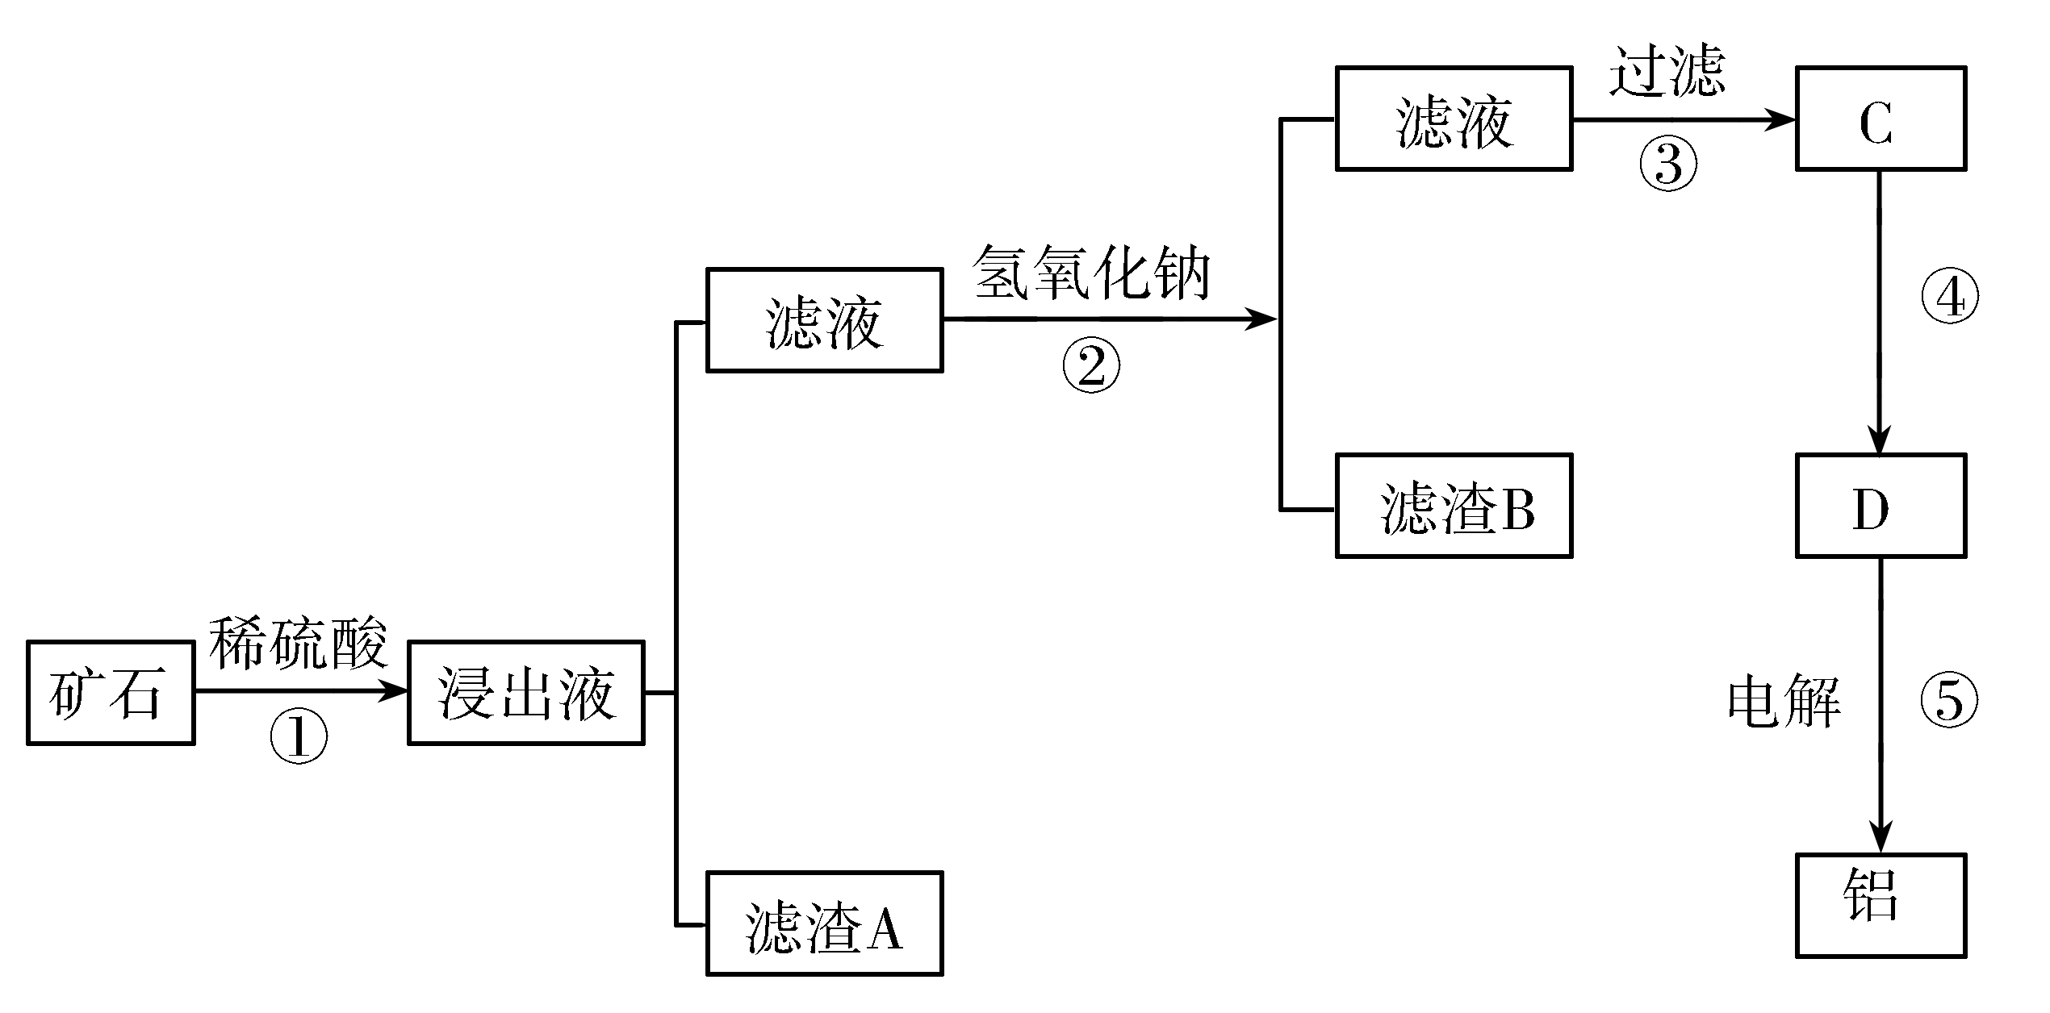
已知：MnO₂难溶于水、稀硫酸，溶于热的浓盐酸。
(1)滤渣A的主要成分是_________(填名称)；Mn₂O₇是_________(填“酸性”、“两性”或“碱性”)氧化物。
(2)Mg₃Si₃O₇(OH)₄与稀硫酸反应生成一种酸、一种盐和水，该反应的化学方程式为_____________________________________________。
(3)步骤②中加入氢氧化钠的作用是_____________________________________________。
(4)步骤③最好的操作方法是通入过量的_________气体，然后进行过滤，发生反应的离子方程式为______________________________________________________。
(5)过滤操作中使用的玻璃仪器有漏斗、__________________。
(6)由C生成D的反应条件是_________，由D制备铝的化学方程式为_____________________________________________。
28．(14分)乙醇可用来制取乙醛、乙醚、乙酸乙酯等化工原料，也是制取染料、涂料、洗涤剂等产品的原料。
(1)已知在常温常压下：
①CH₃CH₂OH(l)+3O₂(g)2CO₂(g)+3H₂O(g) ΔH₁=−1366.8 kJ·mol⁻¹
②2CO(g)+O₂(g)2CO₂(g) ΔH₂=−566 kJ·mol⁻¹
③H₂O(g)H₂O(l) ΔH₃=−44 kJ·mol⁻¹
则CH₃CH₂OH(l)和O₂生成CO和H₂O(l)的热化学方程式为________________________。
(2)在容积为2L的密闭容器中，由CO和H₂合成由乙醇的反应为2CO(g)+4H₂(g)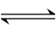 CH₃CH₂OH(g)+H₂O(g)，在其他条件不变的情况下，CO的转化率随温度的变化如图所示(注：T₁、T₂均大于280℃)：
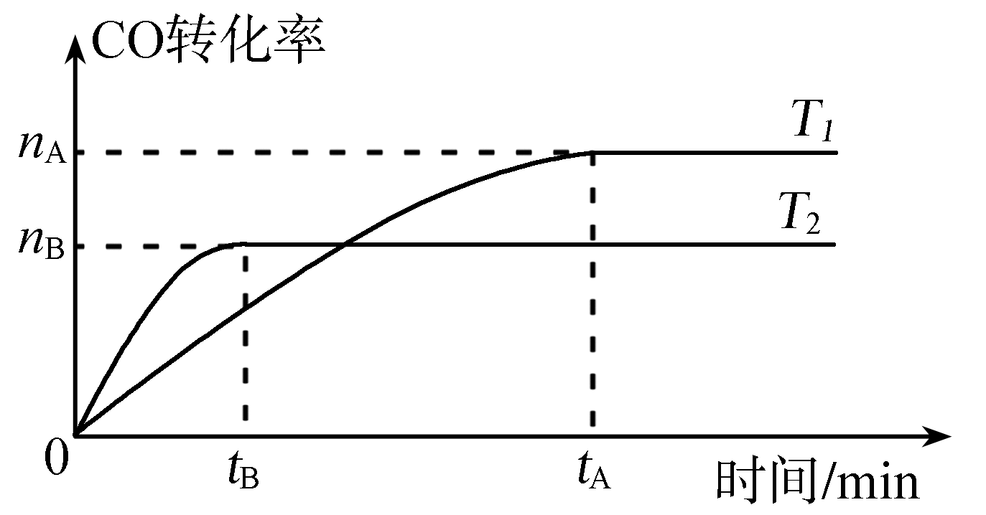
①根据上图可推知T₂_________T₁(填“＞”、“＜”或“＝”)。
②该反应ΔH_________0(填“＞”、“＜”或“＝”)；升高温度，上述反应向_________ (填“正”或“逆”)反应方向移动。
③该反应的平衡常数表达式为___________________________，降低温度平衡常数将_________ (填“变大”、“变小”或“不变”，下同)，反应速率将_________。
④在T₂温度时，将1 mol CO和2 mol H₂充入一密闭恒容容器中，充分反应达到平衡后，若容器内的压强与起始压强之比为2∶3，则CO转化率为α=_________。
29．(10分）图1表示绿色植物叶肉细胞进行光合作用和有氧呼吸过程及其关系，其中a～e表示有关物质，A～D表示相关过程。图2表示科研人员用茶树离体叶片作为研究材料，测定了气孔导度、净光合速率的变化曲线。请回答下列问题：
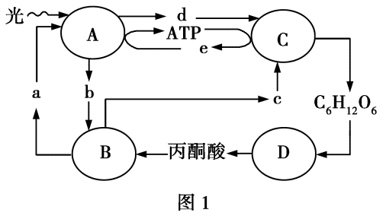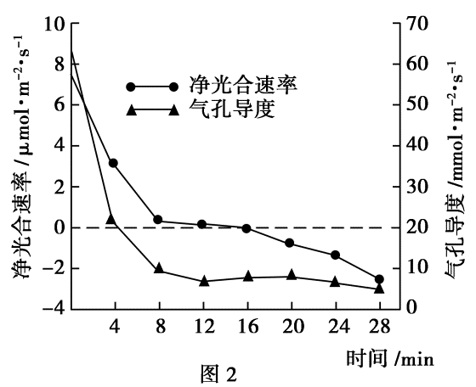
(1)图1中c物质为___________________，B过程的场所为________________(填具体部位)。
(2)在叶肉细胞中，水光解的场所是叶绿体的____________________；由图2可知，实验开始4 min时，水光解产生气体的去向有____________________________。
(3)在图2的最初0～4 min内，叶肉细胞净光合速率下降的主要原因是________________________________。
(4)若在8 min时，将实验装置置于冰浴中，请推测呼吸速率会出现的变化及其原因_______________________________________________________________。
30．(12分)某二倍体鸟类的雄鸟的性染色体组成是ZZ，雌鸟的性染色体组成是ZW。该鸟的长腿和短腿由等位基因A/a控制，羽毛的灰色和白色由等位基因B/b控制。某生物科研小组进行如下两组实验：
实验一：长腿灰羽(♀)×长腿灰羽(♂)→长腿灰羽雌鸟 3/16、长腿白羽雌鸟3/16、短腿灰羽雌鸟1/16、短腿白羽雌鸟1/16、长腿灰羽雄鸟3/8、短腿灰羽雄鸟1/8。
实验二：长腿白羽(♀)×短腿灰羽(♂)→长腿灰羽雌鸟1/4、长腿白羽雌鸟1/4、短腿灰羽雌鸟1/4、短腿白羽雌鸟1/4。请回答下列问题：
(1)根据杂交实验推断，A/a和B/b两对等位基因中，位于Z染色体上的是________，控制这两对性状的基因的遗传符合__________________定律。
(2)实验一的亲本中雌性个体基因型为 ，产生的F₁中b的基因频率为 。选出F₁中的长腿灰羽个体随机交配，子代中长腿灰羽的概率为 。
(3)实验二中没有雄性个体是因为含有_________基因的________(填“精子”或“卵细胞”)不能参与受精作用。
(4)在自然环境中，白羽的鸟比灰羽的鸟更容易被天敌发现，则经过若干年后，种群中B的基因频率将____________________ (填“变大”、“变小”、“不变”或“无法判断”)。
(5)在鸟类的饲料中添加碱基类似物，发现子代出现多种多样的突变类型，说明基因突变具有________________特点。
31．(10分)在一条离体神经纤维膜外①②处放置两个电极，连接到一个电表上(如图1所示)箭头表示在M点给予一适宜刺激。图2为神经调节的局部示意图，在刺激图2中的伸肌时，会在a处记录到电位变化。请回答下列问题：
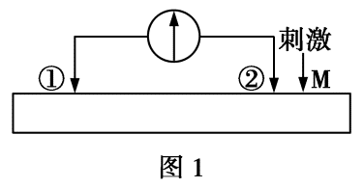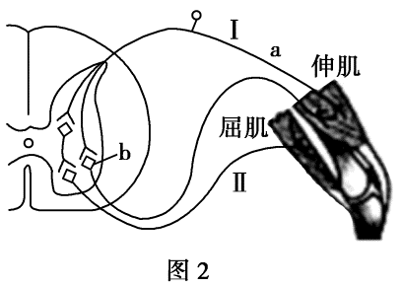
(1)当M点受刺激时，该部位的膜内电位的变化是______________，产生机制是_____________________________。
(2)图2中，伸肌在反射弧的结构中，相当于_______________。神经冲动在离体神经纤维上以_______________的形式双向传导，但在动物体内，神经冲动的传导方向是单向的，总是由胞体传到____________。
(3)重症肌无力是自身免疫病，多数患者的免疫系统误将自身肌肉细胞膜(突触后膜)上的神经递质受体当作__________________________，产生的自身抗体攻击了此类神经递质受体，从而_______________受阻，肌肉收缩无力。
32．(7分)某一池塘中有三个优势种群，分别是鳙鱼、浮游动物A和浮游植物B，其中鳙鱼以浮游动物为食，浮游动物以浮游植物为食。近年来因生活污水排放等原因造成富营养化严重，水体发绿发臭时有发生，对渔业和居民生活用水构成严重威胁。请回答下列问题：
(1)该池塘中鳙鱼和草鱼占据不同的水层，这体现了群落结构的________________________________现象。
(2)若大量捕捞使池塘中的鳙鱼数量减少，则短时间内会导致____________________的种群数量迅速下降。
(3)为提高池塘中鳙鱼的产量，采取捕捞小型野生杂鱼的目的是降低其与鳙鱼对__________________等资源的竞争。
(4)沿岸人们在生产生活中还排放了一些环境激素类化学物质到河中，这些物质可沿着____________进入人体，干扰细胞正常代谢，进而破坏人体稳态。
(5)从生物防治的角度看，还应该在河中放养其他有经济价值的水生生物(如虾、蟹等)，你认为这样做的生态学意义是____________________________________________________。
(二)选考题：共45分。请考生从给出的3道物理题、3道化学题、2道生物题中每科任选一题作答，并用2B铅笔在答题卡上把所选题目的题号涂黑。注意所做题目的题号必须与所涂题目的题号一致，在答题卡选答区域指定位置答题。如果多做，则每学科按所做的第一题计分。
33．[物理——选修3-3](15分)
(1)(5分)下列说法中正确的是______。(填正确答案标号。选对1个得2分，选对2个得4分，选对3个得5分。每选错1个扣3分，最低得分为0分)
A.分子间的距离增大时，分子势能一定增大
B.晶体有确定的熔点，非晶体没有确定的熔点
C.根据热力学第二定律可知，热量不可能从低温物体传到高温物体
D.物体吸热时，它的内能可能不增加
E.一定质量的理想气体，如果压强不变，体积增大，那么它一定从外界吸热
(2)(10分)如图，在圆柱形气缸中用一光滑导热活塞封闭一定质量的理想气体，在气缸底部开有一小孔，与U形导管相连，稳定后导管两侧水银面的高度差为h=1.5 cm，此时活塞离容器底部的高度为L=50 cm。已知气缸横截面积S=0.01 m²，室温t₀=27 ℃，外界大气压强为p₀=75 cmHg=1.0×10⁵ Pa。
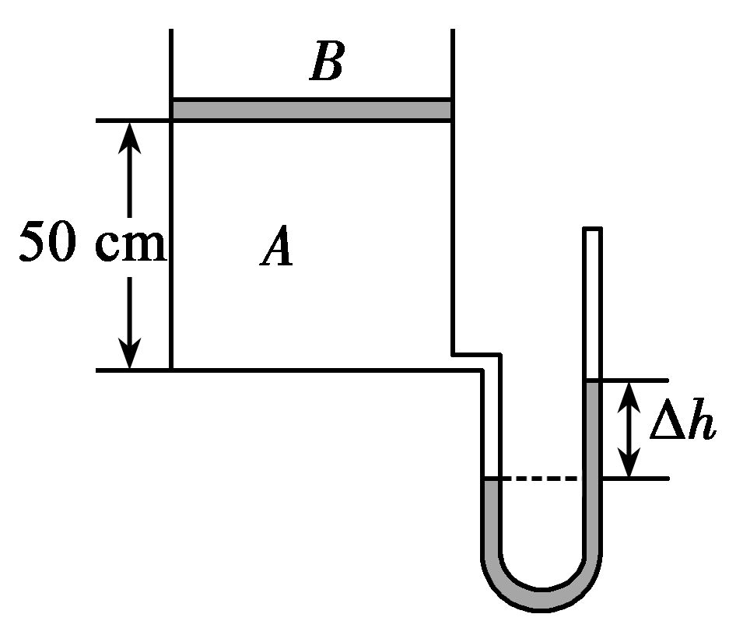
(i)求活塞的质量；
(ii)使容器内温度降至－63 ℃，求此时U形管两侧水银面的高度差和活塞离容器底部的高度L′。
34．[物理——选修3-4](15分)
(1)(5分)一列简谐横波沿x轴传播，已知x轴上x₁=0和x₂=1 m处两质点a、b的振动图象如图1、2所示，该波的波长λ>1 m。则下列说法中正确的是_______。(填正确答案标号。选对1个得2分，选对2个得4分，选对3个得5分。每选错1个扣3分，最低得分为0分)
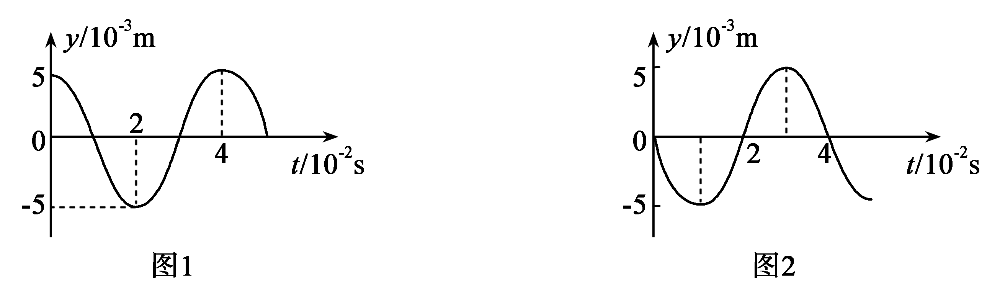
A.该波的频率为0.04 Hz
B.该波的周期为0.04 s
C.该波的波长一定为4 m
D.该波的传播速度可能为100 m/s
E.两质点a、b不可能同时在波峰或波谷位置
(2)(10分)某探究小组的同学利用直角三棱镜做光学实验，棱镜的横截面如图所示，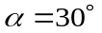，BC边长度为a。P为垂直于直线BC的光屏。现有一宽度等于AB边长度的平行单色光束垂直射向AB面，棱镜的折射率为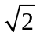，已知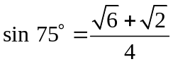，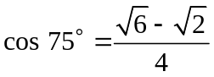，求：
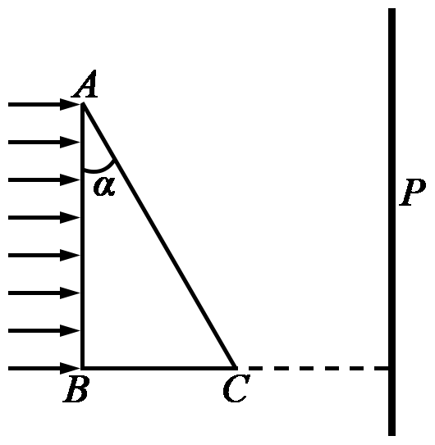
(i)光线从AC面射出时的折射角；
(ii)在光屏P上被折射光线照亮的光带的宽度。
35．[物理——选修3-5](15分)
(1)(5分)下列说法正确的是 。(填正确答案标号。选对1个得2分，选对2个得4分，选对3个得5分。每选错1个扣3分，最低得分为0分)
A.黑体辐射电磁波的强度只与黑体的温度有关
B.光子与电子是同一种粒子
C.发现中子的核反应方程是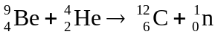
D.比结合能越小，表示原子核中核子结合得越牢固，原子核越稳定
E.玻尔的原子理论第一次将量子观念引入原子领域，成功地解释了氢原子光谱的实验规律
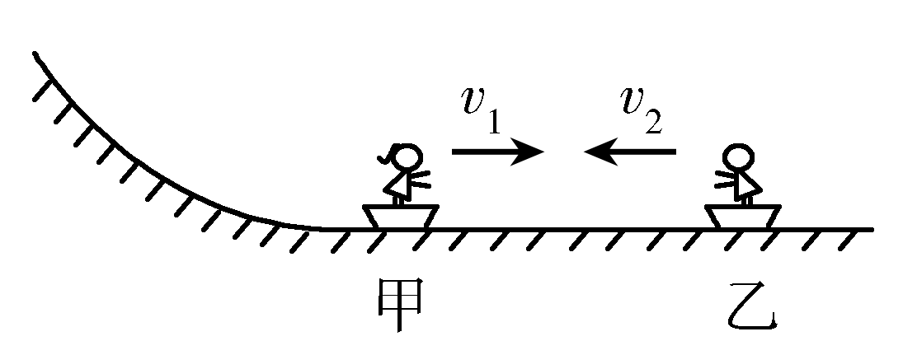
(2)(10分)如图所示，甲、乙两小孩各乘一辆冰车在山坡前的水平冰道上做游戏。甲和他的冰车的总质量M=40 kg，从山坡上自由下滑到水平冰道上的速度v₁=3 m/s；乙和他的冰车的总质量m=60 kg，以大小为v₂=0.5 m/s的速度迎着甲滑来，与甲相碰。不计一切摩擦，山坡与水平冰道间光滑连接。求：
(i)相碰后两人在一起共同运动的速度；
(ii)相碰后乙获得速度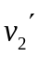=2 m/s，则以后在原直线上运动甲、乙两人是否还会相碰。

36．[化学——选修2：化学与技术](15分)
某工厂的废渣中含NaCl、Mg(OH)₂、CaCO₃、BaCO₃等，为实现变废为宝，设计了以下工艺流程制备七水硫酸镁。
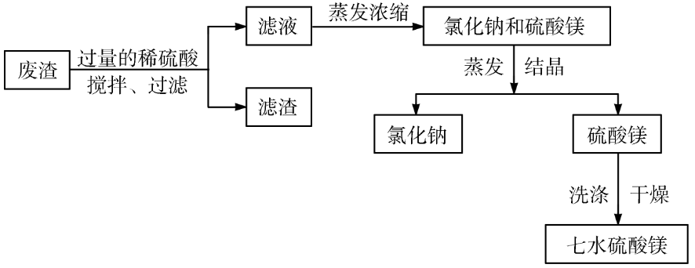
(1)H₂CO₃不稳定，易分解(H₂CO₃H₂O+CO₂↑)。在废渣中加入过量的稀硫酸，控制pH为5.0，温度在52 ℃左右，用搅拌器持续搅拌。搅拌的作用是使反应充分进行，其原理为_________________________________________(用化学方程式和化学原理说明)。
(2)经过分析，过滤所得滤液中含有的离子的主要为Na⁺、Mg²⁺、H⁺、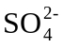、Cl⁻，为了除去H⁺，最好加入适量的_________ (填化学式)。
(3)蒸发浓缩器的溶液中主要含有氯化钠和硫酸镁，通入高温水蒸气并控制温度在100～110 ℃，蒸发浓缩结晶，此时析出的晶体主要是氯化钠，说明此温度下硫酸镁的溶解度比氯化钠_________ (填“大”或“小”)。结晶槽中硫酸镁结晶的方法为________________________。
(4)工业上制取金属钠，其反应的化学方程式为______________________________。氯碱工业中电解饱和食盐水的方程式为____________________________________。
(5)为了检验所得MgSO₄·7H₂O是否纯净，具体的操作为___________________________。
37．[化学——选修3：物质结构与性质](15分)
已知A、B、C、D四种元素均为短周期元素，原子序数依次递增，E为前30号元素。5种元素的部分特点如下：
元素 | 特 点
A | 其气态氢化物呈三角锥形，水溶液显碱性
B | 基态原子核外有三个能级，其中最外层电子数等于次外层电子数的3倍
C | 基态原子占据两种形状的原子轨道，且最外层电子数等于最内层电子数
D | 元素原子的外围电子层排布式为ns^{n−1}np^{n−1}
E | 原子M能级层为全充满状态且核外的未成对电子只有一个
(1)AF₃分子中A的杂化类型为__________，该分子的空间构型为___________。
(2)基态C原子的电子排布式为________________。第一电离能：A ______B(填“＞”、 “＜”或“＝”)。
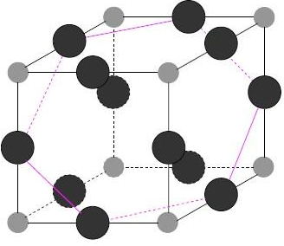
(3)A、B、D电负性由大到小的顺序为__________________________(用元素符号表示)。
(4)D和A形成的化合物常用作高温耐火材料，化学性质稳定，据此推测它应属于______晶体。
(5)E元素与A元素形成某种化合物的晶胞结构如图所示（黑球代表E原子），若该晶体的密度为 ρ g·cm⁻³，则该晶胞的体积是_________cm³。
38．[化学——选修5：有机化学基础](15分)
已知有机物甲的分子式为C₆H₆O₂，与FeCl₃溶液反应显紫色。有机物乙的分子式为C₇H₆O₂，与碳酸氢钠溶液不反应，也不能与银氨溶液反应。由甲合成戊的路线如图所示：
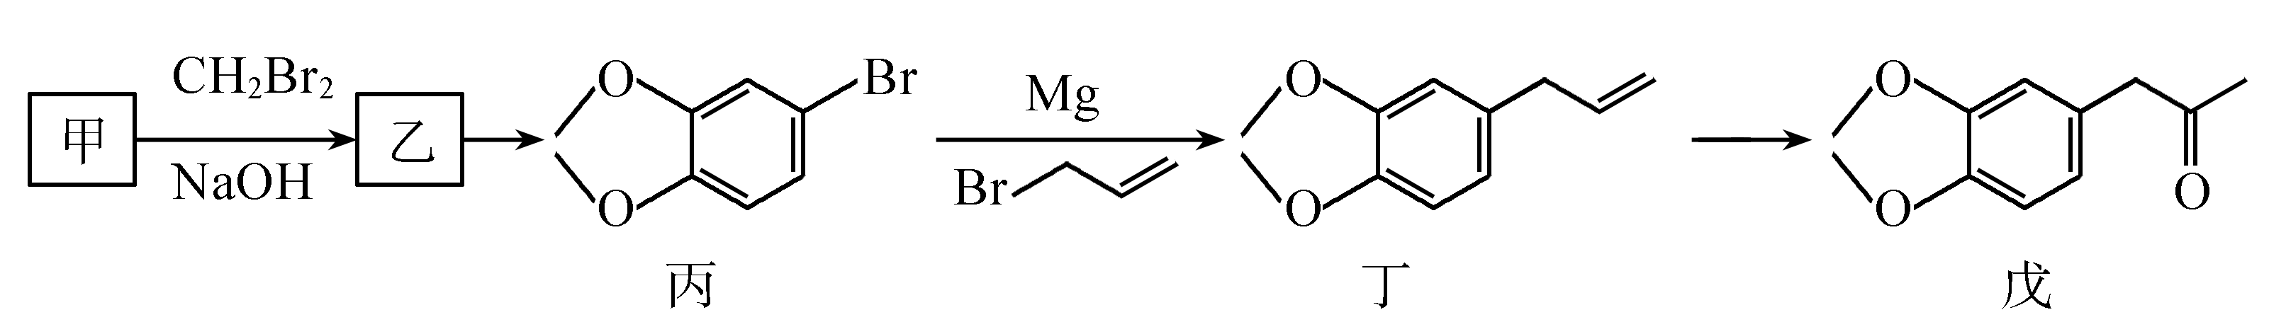
请回答下列问题：
(1)CH₂Br₂的名称是_________，戊中含氧官能团的名称是_________。
(2)由丙制备丁的反应类型为__________________。
(3)由甲制备乙的化学方程式为____________________________________。
(4)戊的分子式为__________________。
(5)写出一种符合下列条件的有机物的结构简式：___________________________。
①含有苯环；②有两种不同环境的氢原子；③与丁的分子式相同。
(6)已知I是CH₂Br₂的同系物，由CH₃CH₂Br经如下步骤可合成CH₃COOCH₂CH₂OOCCH₃。
CH₃CH₂Br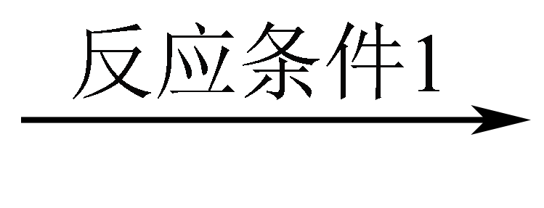H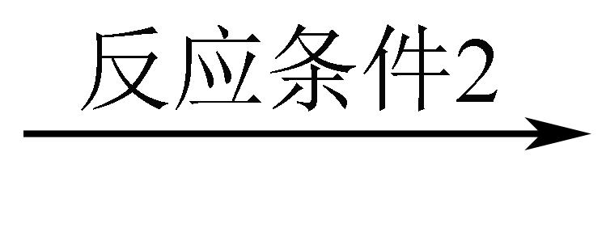I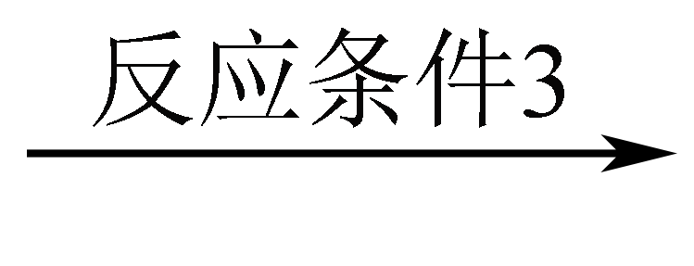J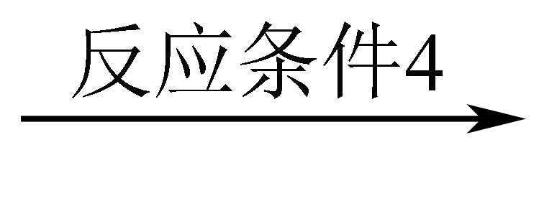CH₃COOCH₂CH₂OOCCH₃
请回答：反应条件2所选择的试剂为_________；J的结构简式为_________。

39．[生物——选修1：生物技术实践](15分)
请根据所学知识回答下列生物技术实践中的有关问题：
(1)若要对从土壤中得到分解尿素的细菌作进一步鉴定，需要在培养基中加入_______________，当pH升高时，该物质将变成______________色。
(2)通过花药培养产生花粉植株，该过程依据的生物学原理是____________。 在花药培养中，常常会出现______________的变化，因此需要对培养出来的植株做进一步的鉴定和筛选。
(3)萃取胡萝卜素的过程应避免明火加热，采用水浴加热的原因是______________。胡萝卜素粗品鉴定的方法是______________。
(4)醋酸杆菌是生产苹果醋的菌种，扩大培养醋酸杆菌时，一般采用平板倒置培养，原因是______________。
40．[生物——选修3：现代生物科技专题](15分)
如图是从酵母菌细胞内获取某植物需要的某种酶基因的流程，请回答下列问题：
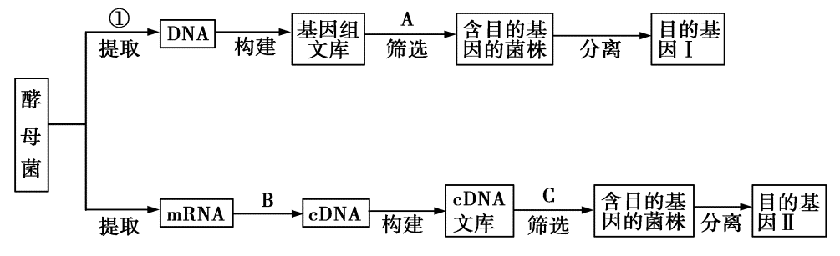
(1)图中cDNA文库含有酵母菌的____________________基因，①过程提取的DNA需要____________________切割。
(2)为在短时间内大量获得目的基因，可用_____________扩增的方法，该反应体系的主要成分应包含：扩增缓冲液(含Mg²⁺)、水、4种脱氧核苷酸、模板DNA、______________和_______________。
(3)将目的基因导入某双子叶植物细胞中常用____________________法。
(4)蛋白质工程也被称为第二代基因工程，其基本途径是从预期蛋白质功能出发，通过____________________和____________________，进而确定相对应的脱氧核苷酸序列，据此获得基因，再经表达、纯化获得蛋白质。

